ЛЕКЦІЯ 3

1.7. Засоби вимірювання

Вимірювальний прилад - засіб вимірювань, в якому створюється візуальний сигнал вимірювальної інформації.
Аналоговий вимірювальний прилад. Вимірювальний прилад, в якому візуальний сигнал вимірювальної інформації подається за допомогою шкали та покажчика.
Цифровий вимірювальний прилад. Вимірювальний прилад, в якому візуальний сигнал вимірювальної інформації подається у вигляді цифр чи символів на показувальному пристрої.
Аналого-цифровий перетворювач. Засіб вимірювань, в якому створюється кодовий сигнал вимірювальної інформації.
Реєструвальний засіб вимірювання. Засіб вимірювання, в якому реєструється сигнал вимірювальної інформації.
Вимірювальний канал. Сукупність засобів вимірювальної техніки, засобів зв’язку та інших технічних засобів, призначених для створення сигналу вимірювальної інформації про одну вимірювану фізичну величину.
Вимірювальна система. Сукупність вимірювальних каналів, вимірювальних пристроїв та інших технічних засобів, об’єднаних для створення сигналів вимірювальної інформації про декілька фізичних величин.
Вимірювальна інформаційна система. Сукупність засобів вимірювальної техніки, засобів контролю, діагностування та інших технічних засобів, об’єднаних для створення сигналів вимірювальної та інших видів інформації.

1.8 Методи вимірювань

«Знання основних методів та принципів з лихвою окупає незнання багатьох фактів» - Гельвецій.
Аналіз методів вимірювання - один з основних розділів метрології, тому для одержання досить повної картини методів вимірювання їх необхідно строго визначити, класифікувати за суттєвими класифікаційними ознаками, подати структури для їх реалізації (рис.1.4).
Метод вимірювання - сукупність способів використання засобів вимірювальної техніки та принципу вимірювань для створення вимірювальної інформації.
Серед різних видів вимірювань ФВ найточнішими за інших рівних умов є пряме вимірювання, тому насамперед детально розглянемо класифікацію методів прямих вимірювань.

Метод зіставлення. Метод прямого вимірювання з одноразовим порівнянням вимірюваної величини з усіма вихідними величинами багатозначної нерегульованої міри.
Методи вимірювання

Коінциденції
Ноніуса
Зіставлення
Заміщення
Нульовий
Диференціальний
Зрівноважування

Рис. 1.4. Основні методи вимірювання

Прикладами даного методу є вимірювання довжини лінійкою з поділками, вимірювання інтервалу часу годинником.
Цей метод, зокрема, забезпечує максимальну швидкодію вимірювання електричної напруги та механічних переміщень. Його покладено в основу побудови цифрових хронометрів, частотомірів, швидкодійних цифрових вольтметрів, цифрових вимірювачів індуктивності.

Метод одного збігу (метод ноніуса). Метод прямого вимірювання з одноразовим порівнянням вихідних величин двох багатозначних нерегульованих мір з різними за значенням ступенями, нульові позначки яких зсунуті між собою на вимірювану величину.
При вимірюванні нульові відмітки мір зсувають на вимірювану величину Х, а потім визначають її числове значення за номером найближчої відмітки, що збігається. Таким чином, завдяки надлишковості методу ноніуса (замість однієї багатозначної нерегульованої міри використовуються дві), ступінь квантування «зменшується» в n разів. Це можна трактувати також як «збільшення» розміру величини Х в n разів. Метод ноніуса використовується тоді, коли неможливо створити міру з надто малими ступенями (наприклад лінійку з поділками 0.1 мм).
Метод подвійного збігу (метод коінциденції). Метод прямого вимірювання з одноразовим порівнянням двох квантованих фізичних величин: вимірюваної та відтворюваної багатозначною нерегульованою мірою.
Метод зрівноваження. Метод прямого вимірювання з багаторазовим порівнянням вимірюваної величини та величини, що відтворюється мірою, яка регулюється, до їх повного зрівноваження.
Диференціальний метод (різницевий метод). Метод вимірювання, за яким невелика різниця між вимірюваною величиною та вихідною величиною одноканальної міри вимірюється відповідним засобом вимірювання.
В загальному випадку значення вимірюваної величини Х може відрізнятися від величини XN , що відтворює міра (М). Тоді різницю X X XN отримують на виході пристрою порівняння (ПП) і вимірюють за допомогою засобу вимірювання (ЗВ) (рис. 1.5), а значення
невідомої величини визначається
$Х=X_{N}+∆Х; X_{N}=cons, ∆Х$= var
В цьому випадку зрівноваження вимірюваної величини Х і XN виконується не повністю. Диференціальний метод забезпечує високу точність вимірювання, якщо зразкова величина XN відтворюється мірою з високою точністю, а різниця ΔХ мала.
Застосування непрямих вимірювань як більш складних, останнім часом значно поширилось. Розглянемо коротко особливості цих методів. 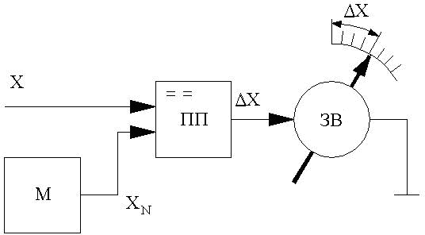

Рис. 1.5. Структурна схема диференціального методу

Окремим випадком диференціального методу є нульовий. В нульовому методі величину XN , що відтворює міра, роблять регульованою, а різницю ΔX X XN 0 доводять до нуля. Високочутливий засіб вимірювання (нуль-індикатор) в цьому методі фіксує момент рівності X XN (рис.1.6). Прикладом нульового методу є вимірювальні мости, які будуть розглянуті у розділі 4.
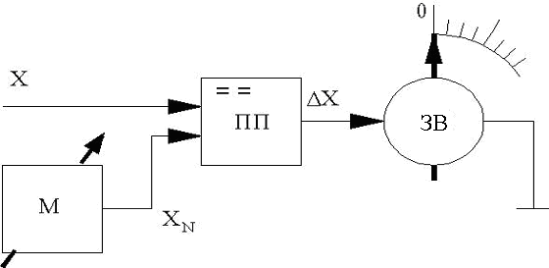
Рис. 1.6. Структурна схема нульового методу
Перший метод непрямого опосередкованого вимірювання полягає у використанні перетворення вимірюваної величини Х в іншу фізичну величину, для якої створені засоби вимірювання.
Другий метод непрямого опосередкованого вимірювання в якому також використано вимірювальний перетворювач роду вимірюваної величини є метод заміщення.
Метод заміщення. Метод непрямого вимірювання з багаторазовим порівнянням до повного зрівноваження вихідних величин вимірювального перетворювача з почерговим перетворенням ним вимірюваної величини та вихідної величини регульованої міри.
Даний метод доцільно застосовувати у тому випадку, коли для величини Х не створені компаратори, але створені регульовані одноканальні міри (М). Метод реалізується за два етапи (рис.1.7). На першому етапі на вхід вимірювального перетворювача (ВП_{і}) подається невідома величина Х і запам’ятовується аналоговим запам’ятовуючим пристроєм (АЗП). На другому етапі на ВП_{і} подається зразкова величина від регульованої міри. Тут, як і в нульовому методі, різницю Δ X = 0 доводять до нуля за допомогою регульованої міри, а значення вимірюваної величини визначають за значенням регульованої міри в момент рівності X= X_{N}
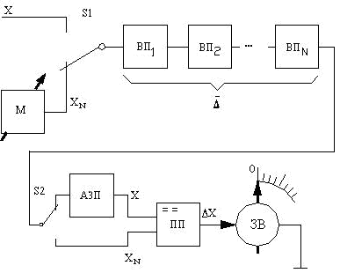

Рис. 1.7. Структурна схема методу заміщення

